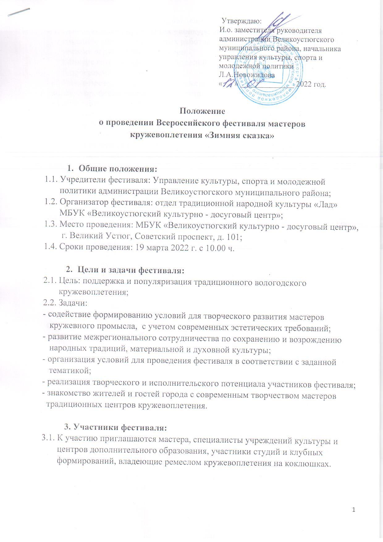

4. Порядок и условия проведения фестиваля:
4.1. Основная идея мероприятия - конкурс профессионального мастерства по
созданию готовых кружевных работ по предложенным сколкам (рисункам) в
течение ограниченного времени.
Конкурс готовых кружевных изделий проходит по теме: «Зимние узоры»;
В программе фестиваля:
- выставка-презентация готовых кружевных изделий «Кружевные перезвоны»;
- конкурс профессионального мастерства;
- конкурс «Кружевной сувенир»;
- творческие встречи мастеров кружевоплетения;
- экскурсия в Музей этнографии Великоустюгского государственного историко-
архитектурного и художественного музея-заповедника;
- обед (стоимость 150-200 руб) – необходимо обязательно указать в заявке.

4.2. Порядок и условия проведения выставки-презентации готовых кружевных изделий:
4.2.1. Выставка-презентация готовых кружевных работ предполагает очное
участие. Работы принимаются до 10 марта 2022 года;
4.2.2. Участник выставки может предоставить не более 5 единиц изделий,
выполненных за 2020-2022 г.г.;
4.2.3. Для участия необходимо заполнить и подать заявку (Приложение 2) по
электронной почте skazka_lace@mail.ru с обязательной отметкой –
фестиваль «Зимняя сказка»;
4.2.4. К заявке прилагаются фотографии работ;
4.2.5. К каждому изделию прилагается этикетка с указанием названия изделия,
материала, года изготовления, фамилии, имени, отчества автора-
исполнителя, название организации, объединения, которое представляет
участник;
4.2.6. При выполнении работ допускается использование различных сочетаний
нитей и цветовой гаммы, нетрадиционных материалов;
4.2.7.Выставочные работы могут быть выполнены по самостоятельно
разработанным (авторским) сколкам. При плетении по готовым кружевным
сколкам обязательно указывать автора.

4.3. Порядок и условия проведения конкурса профессионального мастерства:
4.3.1. Конкурс проходит в очном и заочном формате;
4.3.2. Конкурс проводится по трём категориям:
- начинающий мастер (участники творческих коллективов и индивидуально
работающие мастера, владеющие техникой плетения менее 3 лет);
- любитель (участники творческих коллективов и индивидуально
работающие мастера, владеющие техникой плетения более 3 лет);
- профессионал (специалисты предприятий и профессиональных
образовательных организаций, руководители студий кружевоплетения,
индивидуально работающие мастера, имеющие звание мастер народных
художественных промыслов, победители предыдущих конкурсов
профессионального мастерства фестиваля «Зимняя сказка»).
4.3.3. Участникам очного этапа конкурса предлагается выполнить кружевное
изделие в сцепной технике плетения по предложенным сколкам.
Для выполнения практического задания участники используют
собственное оборудование (подушку, пяльца, коклюшки), инструменты
(ножницы, крючок, накол) и вспомогательные материалы (булавки).
Нитки и сколок предоставляются организаторами в день проведения
конкурса.
4.3.4. Участникам дистанционного этапа конкурса предлагается выполнить
кружевное изделие в сцепной технике плетения по предложенным
сколкам.
4.3.5.Для участия в заочном этапе конкурса участник отправляет готовое изделие
по почте или другим способом до 10 марта по адресу: г. Великий Устюг,
Советский Проспект, д. 89, 162390, получатель – Алфертьева Анна
Александровна.
4.3.6. Для участников дистанционного этапа конкурса нужно загрузить
фотографии готовой работы и мастера с работой в альбом
https://vk.com/album-117993849_282336076 с обязательной подписью ФИО
и города участника; выложить фотографии конкурсной работы на
странице в соц. сетях с хештегами: #Зимняясказка;
#ФестивальЗимняясказка2022; #ЗимняясказкаВеликийУстюг.
4.3.7.Работы, незаконченные в установленное время, к рассмотрению не
принимаются. Готовые конкурсные работы участникам не возвращаются и
используются для оформления в общую работу.

4.4. Порядок и условия проведения конкурса «Кружевной сувенир»:
4.4.1. Конкурс проходит в очном формате.
4.4.2. Конкурс проводится по трём номинациям:
- «К юбилею города Великий Устюг»;
- «Сувенир на память» (стоимость изделия менее 1000 рублей);
- «Ценный сувенир» (стоимость изделия более 1000 рублей);
- «Новогодний и рождественский сувенир»;
4.4.3. Участник конкурса может предоставить не более 3 единиц изделий в
каждой номинации, выполненных за 2020-2022 г.г.;
4.4.4. Для участия необходимо заполнить и подать заявку (Приложение 3) по
электронной почте skazka_lace@mail.ru с обязательной отметкой –
фестиваль «Зимняя сказка»
4.4.5. К заявке прилагаются фотографии работ.
4.4.6. К каждому изделию прилагается этикетка с указанием названия изделия,
материала, года изготовления, фамилии, имени, отчества автора-
исполнителя, название организации, объединения, которое представляет
участник;
4.4.7. При выполнении работ допускается использование различных сочетаний
нитей и цветовой гаммы, нетрадиционных материалов;
4.4.8. Конкурсные работы могут быть выполнены по самостоятельно
разработанным (авторским) сколкам. При плетении по готовым
кружевным сколкам обязательно указывать автора.
5. Подведение итогов фестиваля «Зимняя сказка» и награждение победителей:
5.1. Подведение итогов конкурса профессионального мастерства:
5.1.1. Жюри оценивает кружевные изделия на конкурсе профессионального
мастерства по следующим критериям:
- организация рабочего места (по 3-бальной системе);
- соблюдение техники безопасности (по 2-бальной системе);
- качество выполнения образца (по 10-бальной системе);
- чистота выполнения образца (по 5-бальной системе).
5.1.2. По результатам конкурса профессионального мастерства присуждаются:
Лауреат I степени, Лауреат II степени, Лауреат III степени в каждой
категории. Победителям конкурса вручаются дипломы и денежное
вознаграждение, остальные участники награждаются дипломами за участие
в конкурсе.
5.1.3. Участникам дистанционного этапа конкурса дипломы отправляются в
электронном формате по электронной почте указанной в заявке.
5.2. Подведение итогов конкурса «Кружевной сувенир»:
5.2.1. Жюри оценивает кружевные изделия на конкурсе профессионального
мастерства по следующим критериям:
- качество выполненной работы;
- художественный уровень изделия;
- сочетание выбранных материалов;
- оригинальность исполнения;
5.2.2. По результатам конкурса «Кружевной сувенир» присуждаются: Лауреат I
степени, Лауреат II степени, Лауреат III степени в каждой номинации.
Победителям конкурса вручаются дипломы и денежное вознаграждение,
остальные участники награждаются дипломами за участие в фестивале-
конкурсе;
5.3. Награждение победителей и участников фестиваля состоится 19 марта в
16.00 ч. в МБУК «Великоустюгский культурно - досуговый центр»;
5.4. Участие в фестивале предполагает, что автор даёт разрешение на проведение
фото– и видеосъемки его произведений, в том числе для создания фильма и
печатной продукции по популяризации конкурса;
5.5. Подавая заявку на участие в фестивале, участник дает свое согласие на
обработку его персональных данных при условии, что вся личная
информация, в том числе ФИО Участника, будут использоваться
исключительно Организатором, и не будут предоставляться никаким
третьим лицам для целей, не связанных с настоящим фестивалем.

6. Для участия в фестивале – конкурсе необходимо:
6.1. Подать заявку на участие в фестивале (Приложение 1) и предоставить
выставочные и конкурсные работы в оргкомитет до 10 марта 2022 года по
адресу: 162390, г. Великий Устюг, Советский проспект, д. 89, МБУК
«Великоустюгский культурно-досуговый центр» отдел традиционной
народной культуры «Лад», Телефон: (881738) 2-10-06, эл. адрес:
skazka_lace@mail.ru Краева Людмила Николаевна,
+7953-519-01-63 - Алфертьева Анна Александровна.

Приложение 1
ЗАЯВКА
на участие во Всероссийском фестивале мастеров по кружевоплетению
«Зимняя сказка»
- Данные участника
Фамилия, имя, отчество участника
Дата рождения, город проживания
Телефон, e-mail
- начинающий мастер

- любитель

- профессионал

- Направляющая организация
Полное наименование организации
Наименование объединения
Ф.И.О. руководителя объединения
Телефон организации
- Участие в мероприятиях фестиваля
Название  мероприятия  (нужное отметить) | Конкурс профессионального мастерства | Очное участие
 |  | Дистанционное участие
 | Выставка-презентация готовых кружевных изделий «Кружевные перезвоны»
 | Конкурс «Кружевной сувенир»

Приложение 2
ЗАЯВКА
на участие во Всероссийском фестивале мастеров по кружевоплетению «Зимняя сказка» (выставка-конкурс готовых кружевных работ «Кружевные перезвоны»)
- Данные участника
Фамилия, имя, отчество участника
Дата рождения, город проживания
Номинация (любитель/
профессионал)
Телефон, e-mail
- Направляющая организация
Полное наименование организации
Наименование объединения
Ф.И.О. руководителя объединения
Телефон организации
- Конкурсные работы
№ п. п. | Название Конкурсной работы | Техника исполнения, материал, год изготовления, размер изделия | Автор Конкурсной работы
1
2
3
4
5

Приложение 3
ЗАЯВКА
на участие во Всероссийском фестивале мастеров по кружевоплетению «Зимняя сказка» (конкурс «Кружевной сувенир»)
- Данные участника
Фамилия, имя, отчество участника
Дата рождения, город проживания
Телефон, e-mail

- Номинации (нужное отметить)
- «К юбилею города Великий Устюг»

- «Сувенир на память» (стоимость изделия менее 1000 рублей)

- «Ценный сувенир» (стоимость изделия более 1000 рублей)

- «Новогодний и рождественский сувенир»

- Конкурсные работы
№ п. п. | Название Конкурсной работы | Техника исполнения, материал, год изготовления, размер изделия | Автор Конкурсной работы
1
2
3

